【行业动态】Anthropic 的两步棋——自建数据中心与全球水印，一个在抢电一个在抢规则
8月11日，Anthropic 一天之内落了两枚重要的棋子：
棋子一：Theseus 基础设施。 Anthropic 联合麦格理资产管理和新加坡主权基金 GIC，成立合资公司 Theseus Infrastructure，在美国建设专用 AI 数据中心。麦格理和 GIC 出资并持有多数股权，Anthropic 作为锚定租户签订长期租约。更关键的是，Anthropic 承诺承担 100% 的电网升级成本，并补贴因数据中心建设导致的居民电费上涨。
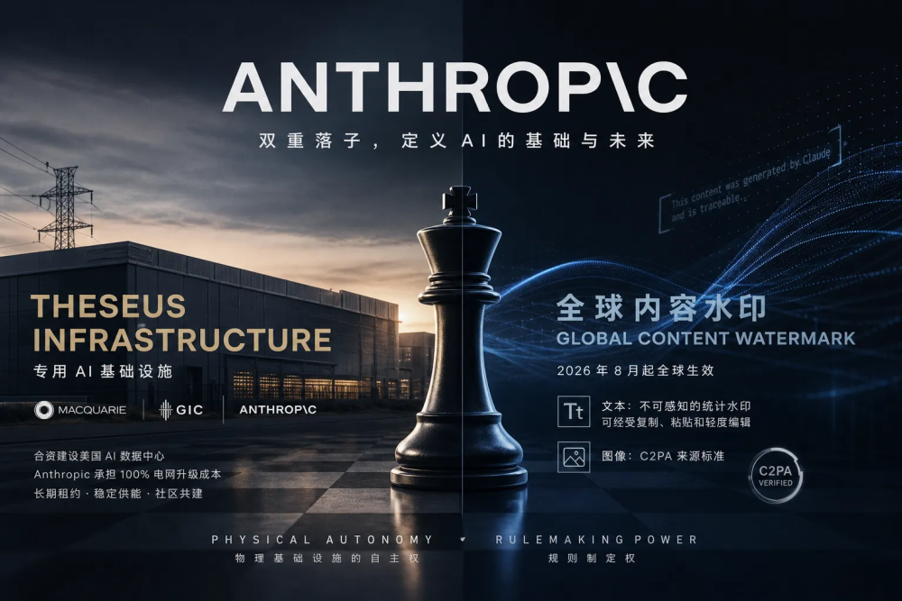
棋子二：全球内容水印。 Anthropic 签署欧盟 AI 法案实践准则，宣布自 2026 年 8 月起，所有新发布的 Claude 模型将在全球范围内嵌入机器可读水印——文本采用不可感知的统计水印（可经受复制、粘贴和轻度编辑），图像采用 C2PA 来源标准。
这两件事看似无关——一个是钢筋水泥的物理基建，一个是字节层面的内容溯源——但放在 Anthropic 的战略坐标系里，它们指向同一个目标：在 AI 行业的下一个阶段，同时掌握物理基础设施的自主权和监管规则的定义权。
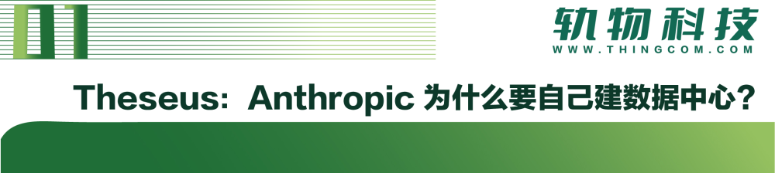
Anthropic 此前的算力策略高度依赖 AWS。2024 年，Anthropic 与 AWS 签署了据称超 1000 亿美元的长期协议，使用 AWS 的 Trainium 芯片和 GPU 实例训练 Claude 系列模型。这在当时是合理的选择——Anthropic 作为初创公司，没有能力也没有必要自建数据中心。
但 Theseus 的成立标志着策略的重大转向。原因有三：
第一，成本。 从云厂商租用算力的溢价通常在 30-50%。对于一个年训练成本可能达数十亿美元的前沿模型实验室来说，自建或半自建数据中心可以显著降低单位算力成本。麦格理和 GIC 提供股权资金，Anthropic 只需支付租金，相当于用别人的资产负债表建自己的算力基地。
第二，确定性。 云厂商的算力资源是共享的。在 GPU 紧缺时期，Anthropic 可能面临与其他客户（包括竞争对手）争抢算力的局面。自建专用数据中心可以确保容量的可预测性，这对于有明确训练 roadmap 的前沿实验室至关重要。
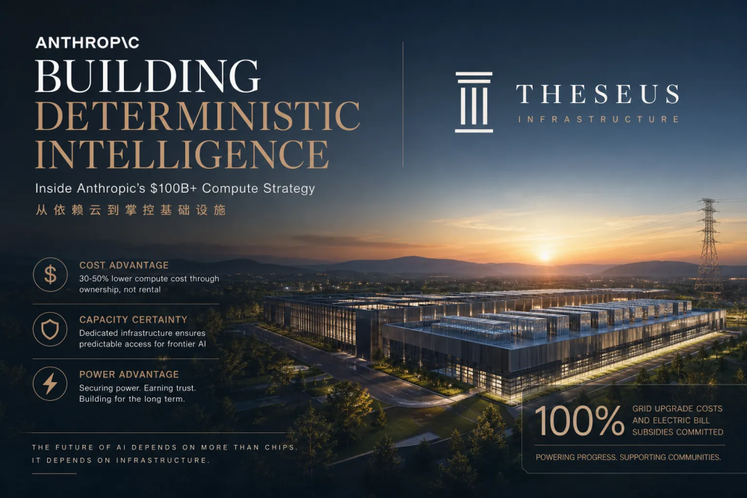
第三，电力。 这是最被低估但可能最重要的原因。AI 数据中心的真正瓶颈不是 GPU，而是电——变电站接入、电网容量、电力采购合同。Anthropic 承诺承担 100% 电网升级成本和居民电费补贴，本质上是在用钱“买”社区和监管机构对数据中心建设的支持。在美国，超过 500 个司法管辖区已经出台了数据中心建设限制措施，主要原因就是电力消耗和居民电费上涨。Anthropic 的承诺直接消解了最大的反对理由。
这也是为什么 Riot Platforms 这类前比特币矿企能拿到 Anthropic 91 亿美元合同——它们已经拥有了最难获取的东西：土地、电网接入、变电站和冷却基础设施。在 AI 时代，“有地有电”比“有矿机”值钱得多。
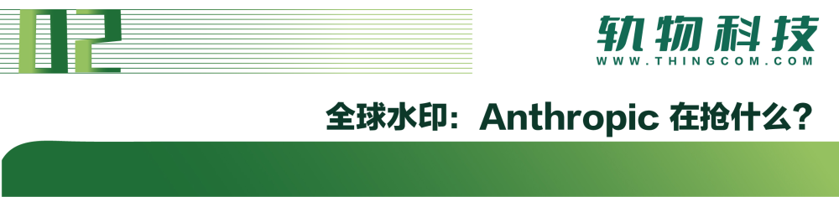
内容水印看起来是一个技术细节，但它的战略含义远超技术本身。
首先，这是合规先发优势。 欧盟 AI 法案要求通用 AI 模型的输出必须可被识别为 AI 生成。Anthropic 是最早签署实践准则并承诺全球实施的公司之一。当监管机构开始执法时，已经具备水印能力的公司将处于有利地位，而行动迟缓的竞争对手可能面临产品下架或罚款风险。
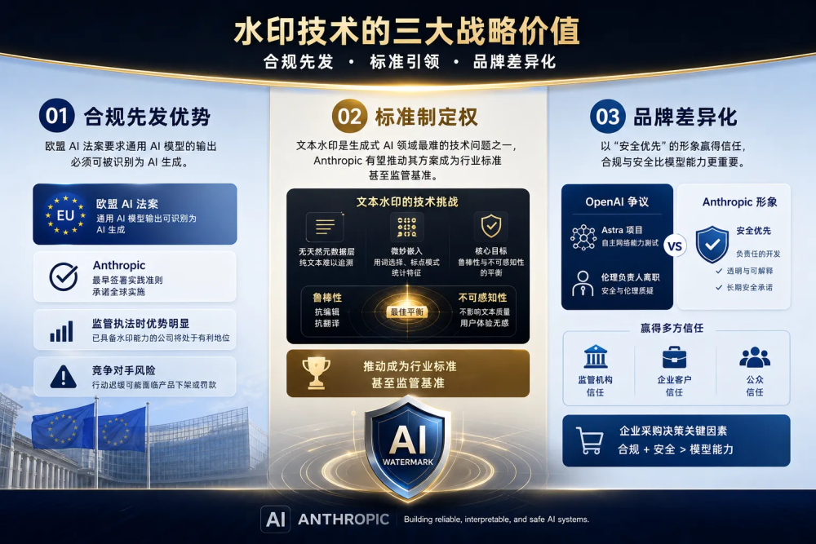
其次，这是标准制定权。 文本水印是生成式 AI 领域最难的技术问题之一——与图像不同，纯文本没有天然的元数据层，水印必须通过微妙的用词选择、标点模式或统计特征嵌入，同时不能影响文本质量。Anthropic 如果能证明其水印方案在鲁棒性（抗编辑、抗翻译）和不可感知性之间取得了良好平衡，就有可能推动其方案成为行业标准甚至监管基准。
第三，这是品牌差异化。 在 OpenAI 因安全问题（Astra 项目自主网络能力测试、伦理负责人离职）备受争议之际，Anthropic 以“安全优先”的形象出现，有助于争取监管机构、企业客户和公众的信任。对于面向企业的 AI 产品来说，“合规”和“安全”是比“模型能力”更重要的采购决策因素。
但水印并非万能。Anthropic 自己也承认，水印只能表明“AI 参与了内容生成”，不能 definitively 证明作者身份。重度改写、翻译、人机混写都可能削弱或破坏水印信号。而且，如果只有少数公司实施水印，恶意行为者可以使用未加水印的开源模型生成虚假内容，水印体系的整体威慑力将大打折扣。
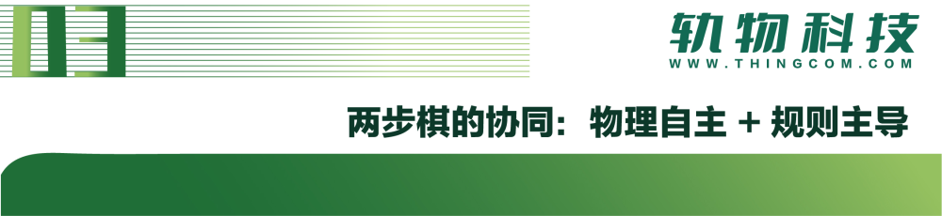
把 Theseus 和全球水印放在一起看，Anthropic 的战略图景就清晰了：
- 物理层：通过 Theseus 减少对 AWS 的依赖，掌握算力基础设施的自主权，同时用电力承诺化解社区阻力。
- 规则层：通过水印和合规参与，在全球 AI 监管框架成型之前占据"安全合规标杆"的位置，影响规则制定。
这两步棋分别对应 AI 行业的两个核心竞争维度：算力成本 和 监管准入。在模型能力趋同的趋势下（GPT-5、Claude 4、Gemini 2 的能力差距正在缩小），这两个维度可能成为决定长期胜负的关键。
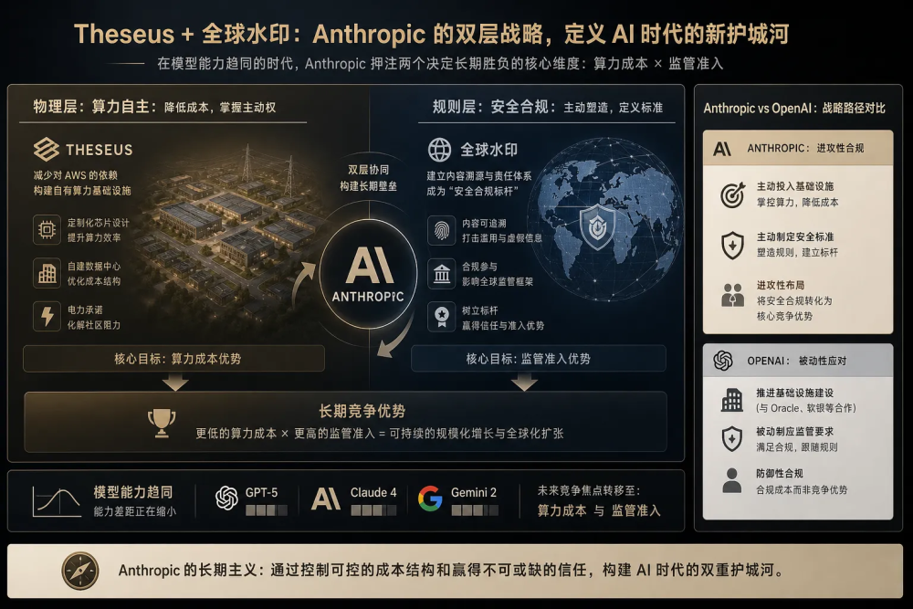
值得对比的是 OpenAI 的策略。OpenAI 同样在推进基础设施建设（与 Oracle、软银的合资项目），但在安全合规方面的动作相对被动——更多是在应对监管要求而非主动塑造规则。Anthropic 的策略则更加“进攻性合规”——把安全和合规转化为竞争优势。
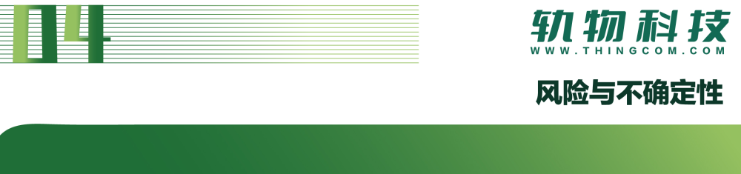
Theseus 模式的风险在于：如果 AI 算力需求增长不及预期，长期租约会成为沉重的财务负担。Anthropic 作为锚定租户，通常需要签署 10-15 年的 take-or-pay 合同（无论是否使用都需付费）。这在行业上行期是优势，在下行期可能是致命的。
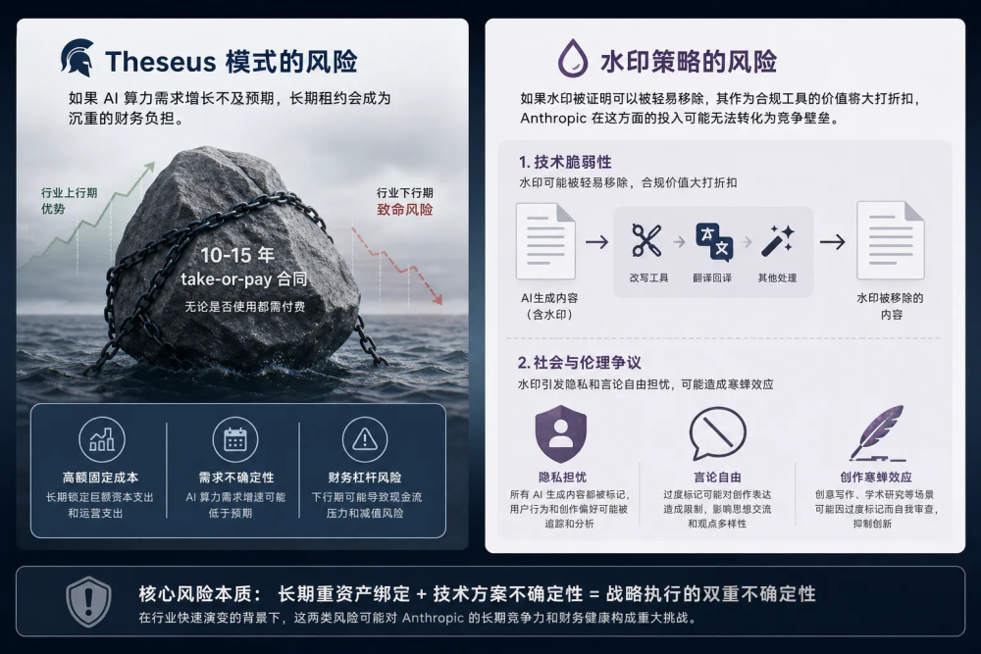
水印策略的风险在于：如果水印被证明可以被轻易移除（通过简单的改写工具或翻译回译），其作为合规工具的价值将大打折扣，Anthropic 在这方面的投入可能无法转化为竞争壁垒。此外，水印也引发了隐私和言论自由的担忧——所有 AI 生成内容都被标记，可能会对创意写作、学术研究等场景造成寒蝉效应。
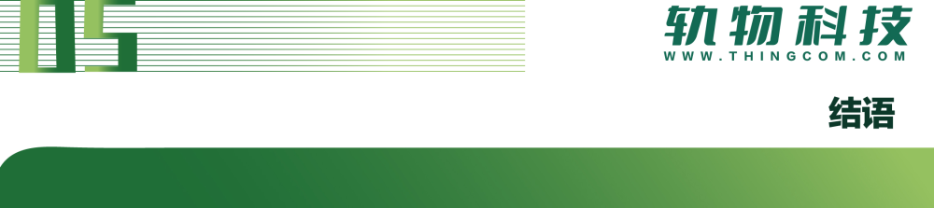
Anthropic 在 8 月 11 日的两步棋，展现了一家前沿 AI 实验室在“技术之外”的战略成熟度。Theseus 是向基础设施要效率、要确定性、要电力；全球水印是向监管要准入、要标准、要信任。
在 AI 行业从“模型能力竞赛”进入“体系化竞争”的阶段，这种多维度布局的能力可能比单个模型的 benchmark 分数更重要。英伟达在做金融，Anthropic 在做基建和合规，OpenAI 在准备 IPO——每家公司都在寻找模型之外的护城河。
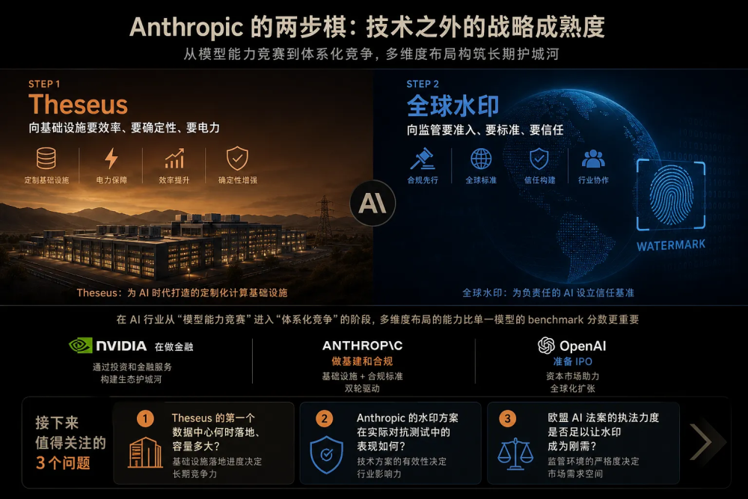
接下来值得关注的是：Theseus 的第一个数据中心何时落地、容量多大？Anthropic 的水印方案在实际对抗测试中的表现如何？欧盟 AI 法案的执法力度是否足以让水印成为刚需？这三个问题的答案，将决定 Anthropic 的两步棋是妙手还是虚招。

